队列训练展风采 突出成效锻铁军

为进一步加强生态环境保护行政执法队伍建设，提升环境执法业务水平，提升执法人员素质，展现严格规范公正文明执法的良好形象，打造一支素质过硬的生态环境保护执法
铁军，按照《全区生态环境保护执法大练兵工作方案》要求，11月26日，区生态环境厅组织开展行政执法新制式服装换装仪式暨执法大练兵队列演练活动。区生态环境厅党组成员、副厅长达娃出席活动并作了动员讲话。
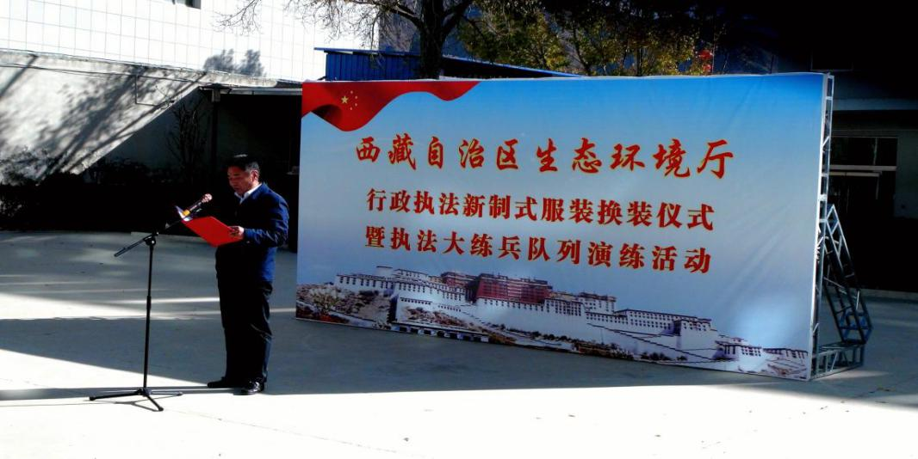
（图为厅领导作新制式服装换装仪式暨队列演练活动动员讲话）

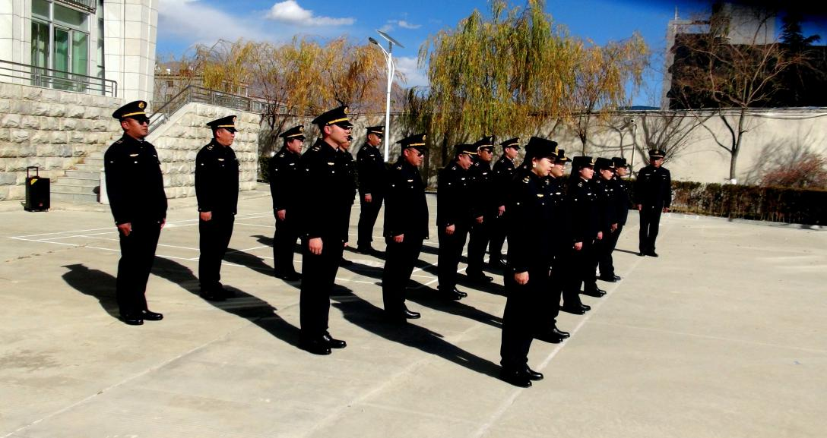
（图为执法人员参加新制式服装换装仪式）
活动过程中，参练人员统一着新制式服装，开展整理着装、军姿站立、队列行进训练等演练。在整个演练过程中，全体参练人员精神饱满、士气高昂、口号洪亮，动作整齐，充分展示了西藏生态环境保护执法队伍的铁军风采。
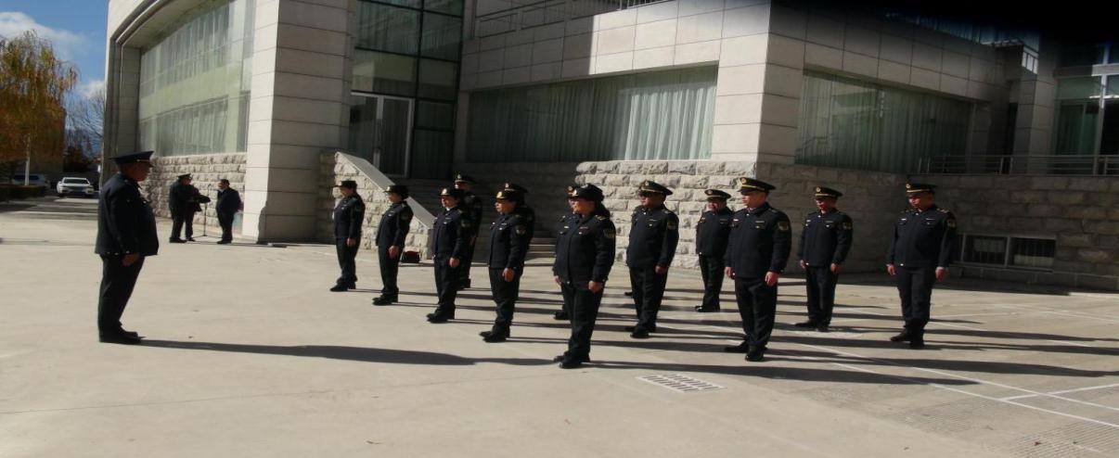
（图为在指挥员口令下参练人员开展队列演练）
通过队列演练活动，对参练执法人员仪容仪表进一步规范，有效提升了生态环境执法人员的精神风貌，旨在努力打造一支政治合格、纪律严明、作风过硬、业务娴熟的高素质生态环境执法队伍，为守护西藏蓝天、碧水、净土，提供更
坚强的生态环境执法保障。
生态环境执法工作责任重大、使命光荣，下一步，区生态环境厅始终坚持以习近平生态文明思想为指引，深入贯彻落实中央第七次西藏工作座谈会和习近平总书记视察西藏重要讲话精神，落实自治区第十次党代会精神，敢于亮剑，勇于作为，进一步加强生态环境保护执法工作，为建设美丽幸福西藏作出应有贡献。

